*Информация о самовольно установленном и (или) незаконно эксплуатируемом временном сооружении (ограждение), расположенном на земельном участке, прилегающем к земельным участкам с кадастровыми номерами 36:34:0306005:193, 36:34:0306005:194 по ул. Новикова, 142, подлежащих демонтажу.*

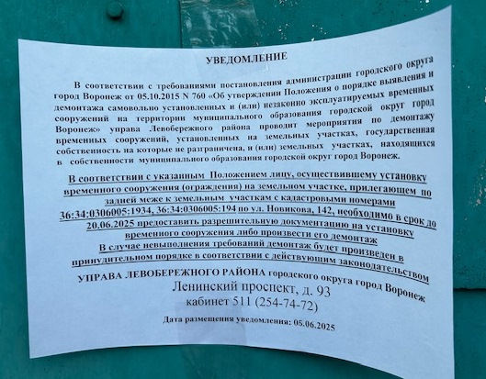

|  |  |  |  |  |
| --- | --- | --- | --- | --- |
| № | Адрес размещения | Дата выявления | Вид временного сооружения (наименование, фото) | Сведения о владельце (ИНН для юр. лиц и ИП, Ф.И.О., адрес) |
| 1 | *на земельном участке, прилегающем к земельным участкам с кадастровыми номерами 36:34:0306005:193, 36:34:0306005:194 по ул. Новикова, 142* | 05.06.2025 | C:\Users\ladanilova\AppData\Local\Microsoft\Windows\INetCache\Content.Word\IMG_8823.jpeg  C:\Users\ladanilova\AppData\Local\Microsoft\Windows\INetCache\Content.Word\IMG_8824.jpeg | Не установлен |